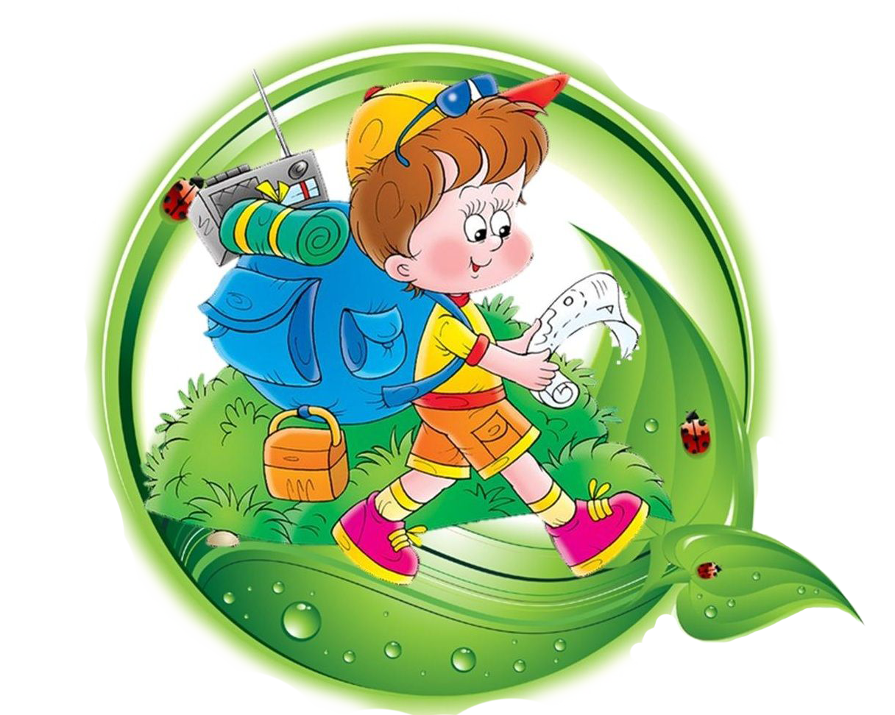



***Дорогой друг!***

*Наверняка ты любишь путешествовать и хотел бы отправиться в кругосветное путешествие по разным материкам и островам. Сегодня тебе предстоит такая возможность. Ты отправишься в виртуальное путешествие. В этой виртуальной гонке ты посетишь разные острова, где должен выполнить определенные задания. Выполняя их, заработаешь баллы.*

***Наибольшее количество баллов 55.***

***Желаю удачи!***



***Остров «Животные – рекордсмены»***

***(максимум 10 баллов)***

1. Самая высокая рыба
2. Самое маленькое млекопитающее
3. Самая ядовитая рептилия
4. Самая ядовитая рыба
5. Самый крупный представитель кишечнополостных
6. Самое длинное млекопитающее
7. Самая большая рыба
8. Самая высокая птица
9. Самое быстроногое наземное млекопитающее
10. Самое большое земноводное



***Остров «Вегетарианцев»***

***(максимум 8 баллов)***

1. Священное дерево в Японии и Китае
2. Плоды, какого растения считаются всемирно принятым символом богатства
3. Священное дерево наших предков
4. Из волокна какой травы сделаны паруса первого американского военного корабля, первый флаг США и первые джинсы «Levis»?
5. Какое растение имеет самые крупные плоды
6. Название этого известного растения, которое растет в лесу и в садах, дословно переводится с латинского «блестящая лошадь», так как было замечено, что, если кормить лошадей плодами, побегами, листьями этого растения, то шкура лошадей начинает блестеть. Что это за чудо природы?
7. Какое растение, дающее сырье для изготовления тканей, цветет только полдня?
8. На каком растении сидит орел на гербе Мексики?

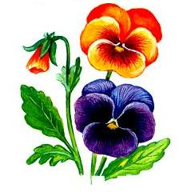

***Остров «Следопыт»***

***(максимум 6 баллов)***

***Угадай, чьи следы?***



***1.***

***3.***

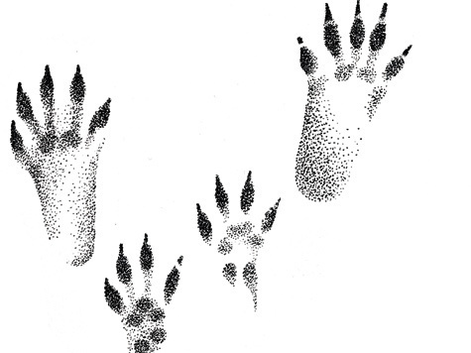

***2.***

***4.***

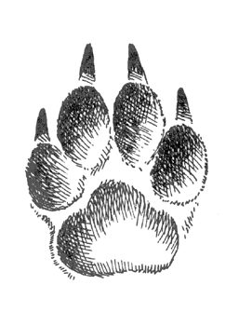

*5.*

***6.***

*.*

***Остров «Братья наши меньшие»***

***(максимум 5 баллов)***

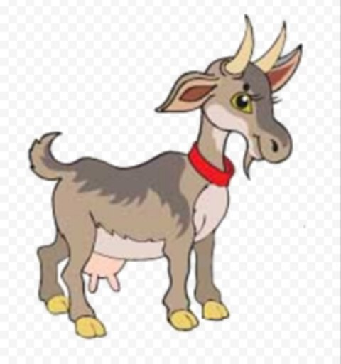***Вспомни как «разговаривают» птицы и животные***

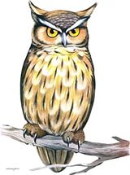

***3.***

***1.***

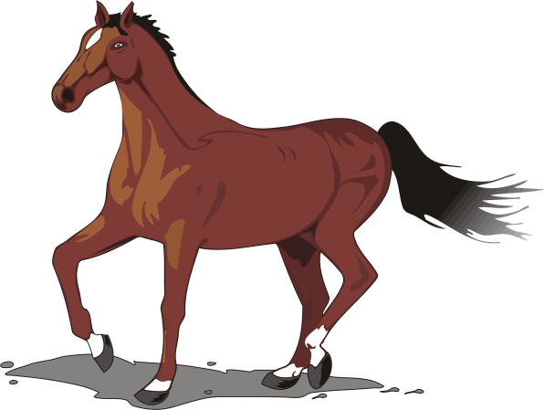

***2.***

***4.***

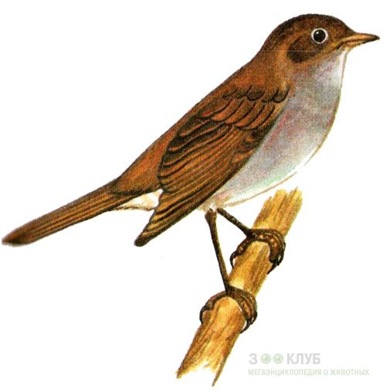

***5.***

***Остров «Лекарственные травы»***

***(максимум 8 баллов)***

1. Травка та растет на склонах  
   И на холмиках зеленых.  
   Запах крепок и душист,  
   А ее зеленый лист  
   Нам идет на чай.  
   Что за травка - ч..., отгадай.
2. Такого модника как этот   
   Ещё не видела земля,   
   Он очень любит среди лета   
   В пуховой шапке щеголять
3. Кисть ягоды прекрасная,   
   Жёлтая иль красная,   
   Я достать её боюсь -   
   О шипы уколюсь.   
   Но уважаю с детства   
   Сердечное средство
4. Ягоды не сладость,  
   Зато глазу радость.
5. Есть корень кривой и рогатый,  
   Целебною силой богатый.

И может, два века   
Он ждет человека  
В чащобе лесной  
Под кедровой сосной

1. Горькая травка,  
   К животу поправка,  
   И сама душиста,  
   И метёт чисто.
2. Шарик нежно-голубой,  
   Хоть колючий, но не злой.  
   И в букете он не плох.  
   Кто такой?
3. Расправит свой ажурный листик  
   Король всех трав...

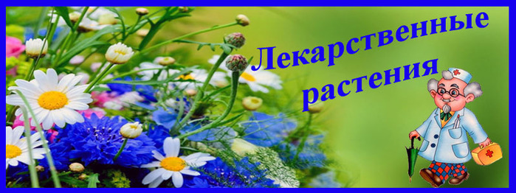И садам украшенье,  
А друзьям угощенье

***Остров « Живые синонимы»***

***(максимум 4 балла)***

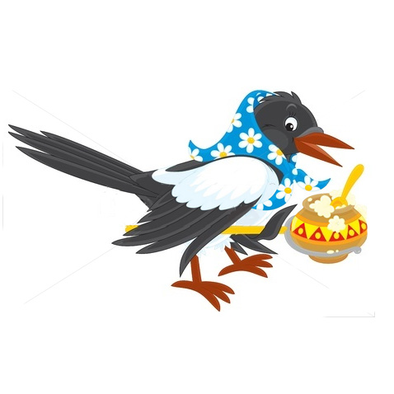***Часто людей сравнивают с какими-нибудь животными, например, говорят «Здоров, как бык» или «…»***

1. Голоден, как……….
2. Надулся, как…..
3. Упрям, как….
4. Нем, как…
5. Болтлив, как….
6. Изворотлив, как…
7. Хитер, как…
8. 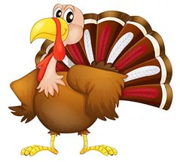Грязный, как…

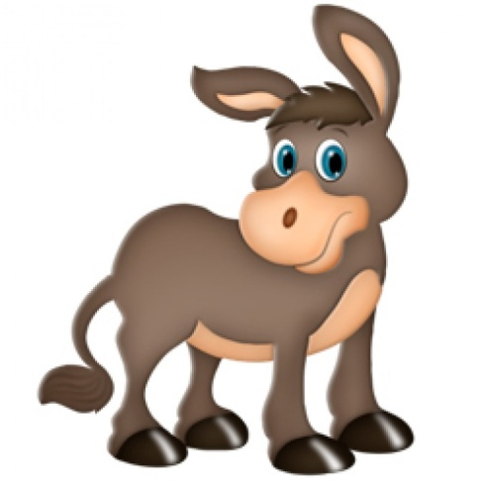

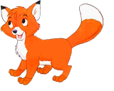

***Остров «Отгадай-ка»***

***(максимум 6 баллов)***

***Дайте названия растениям***

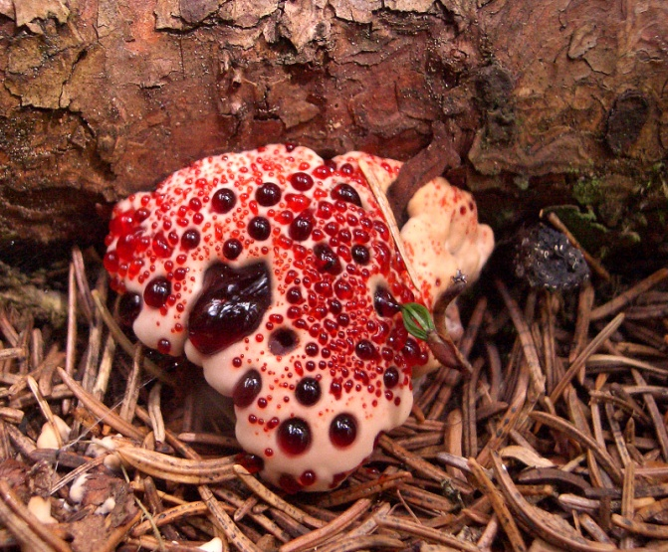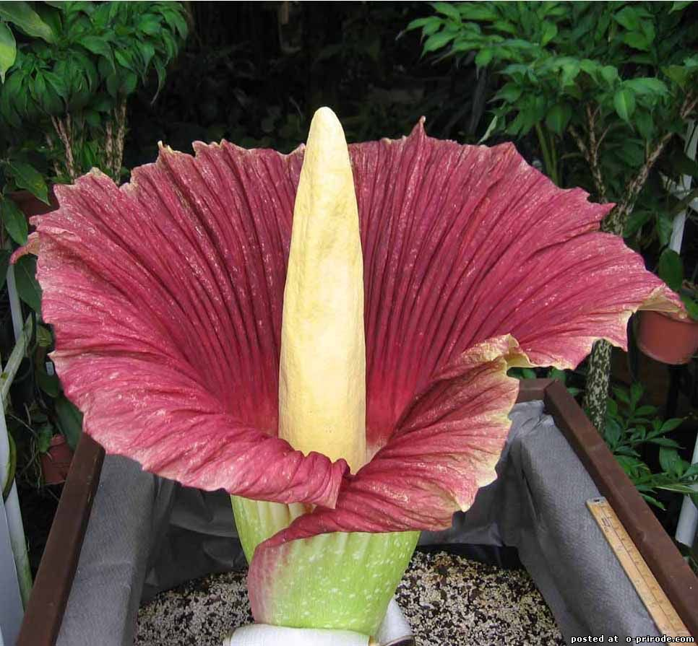

***2***

***1***

***4***

***3***

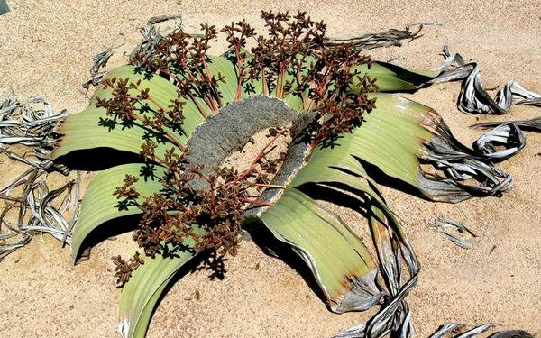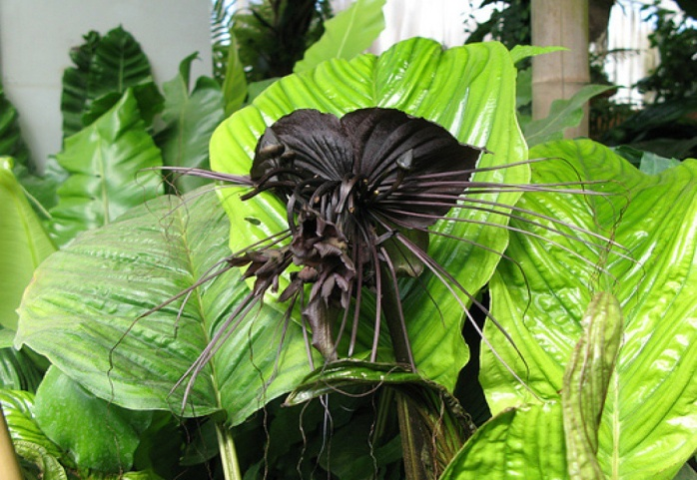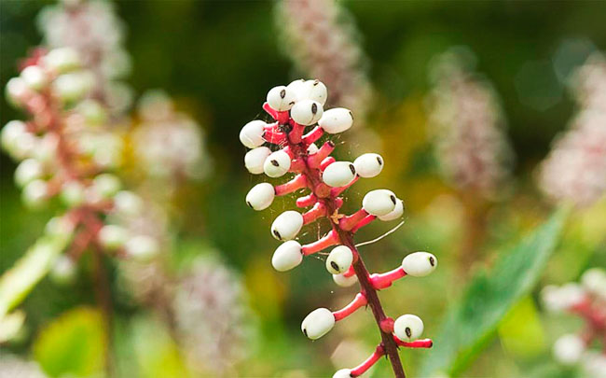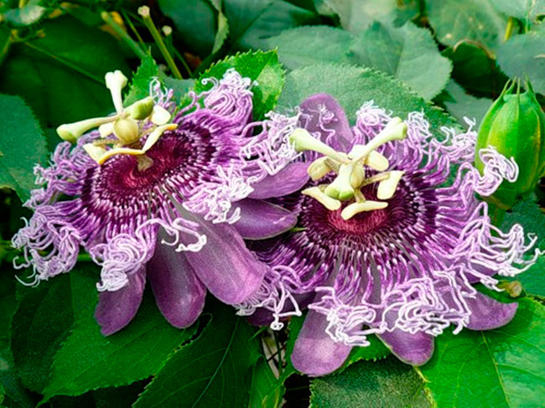

***6***

***5***

***Остров «Удивительные рыбки»***

***(максимум 8 баллов)***

1. Какие рыбы добывают себе пищу в воздухе и на земле?
2. У какой рыбы острые треугольные зубы?
3. Какая самая крупная рыба России?
4. У кого рот на брюхе?
5. Какая рыба одомашнена человеком?
6. Какую рыбу разводят для борьбы с малярией?
7. Какая рыба плавает быстрее других?
8. Какое морское животное является самым опасным?

